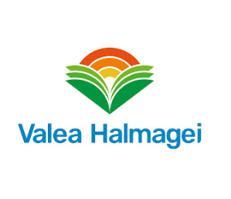
Buget pentru propunerea de proiect în cadrul programului de finanțare pentru dezvoltarea zonelor rurale „Apelul de propuneri privind implementarea
Fondului de Dezvoltare Rurală LEADER-UE 3.0 Măsura 1”, implementat de GAL-ul „Valea Halmagei”, programul „EU4Moldova: Comunități Locale” în cadrul Fondului de Dezvoltare Rurală LEADER-UE 3.0

Aplicant:
Perioada de implementare:
Denumirea activității |  | Unitatea de măsură | Nr. de unități | Preț per unitate  (cu TVA) | Suma totală  (cu TVA) | Suma solicitată din partea GAL (fără TVA) | Suma contribuției financiare proprii  (cu TVA) | Sursa contribuției (Cine va oferi contribuția în cazul unui parteneriat?)
1.
2.
3.
4.

